ALUNO (A):

DATA: / / 2019
LISTA DE RECUPERAÇÃO- HISTÓRIA

SÉRIE: 3º ANO

4º BIMESTRE

PROFESSOR (A): LANA BEZERRA
Nota:

Nº DE QUESTÕES:
20

- Observe a imagem.
“Estamos chegando irmãos”. Esse postal foi impresso na Inglaterra durante a Primeira Guerra Mundial.
A partir da imagem e das palavras acima, elabore uma explicação sobre a participação do EUA na 1ª Guerra Mundial.
____________________________________________________________________________________________________________________________________________________________________________________________________________________________________________________________________________________________________________________________________________________________________________
- Observe o grande número de mortos durante a Primeira Guerra Mundial.
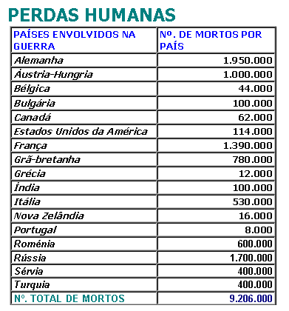

http://alunos.lis.ulusiada.pt/11072999/consequenciasguerra.htm
Além das mortes, apresente um desdobramento político e um desdobramento econômico da Primeira Guerra Mundial.
____________________________________________________________________________________________________________________________________________________________________________________________________________________________________________________________________________________________________________________________________________________________________________
- “O final do século XIX, principalmente após a Conferência de Berlim (1885), foi caracterizado pela corrida armamentista. Nesse período, conhecido por "Paz Armada", várias nações instituíram o serviço militar obrigatório e os exércitos passaram a ter maior influência na vida política. Esse processo deveu-se ao desenvolvimento do capitalismo monopolista e do neocolonialismo, que caracterizam o imperialismo.”
www.historianet.com.br
Explique o que foi a corrida armamentista e qual era o significado político da expressão “Paz Armada.”
____________________________________________________________________________________________________________________________________________________________________________________________________________________________________________________________________________________________________________________________________________________________________________
- Observe a imagem.
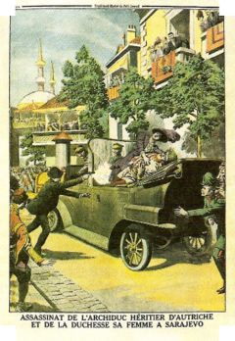
O Assassinato do arquiduque Francisco Ferdinando:
evento que acabou sendo o estopim para a guerra na Europa.
www.wikipedia.com.br
Relacione o assassinato de Francisco Ferdinando com a eclosão da Primeira Guerra Mundial.
____________________________________________________________________________________________________________________________________________________________________________________________________________________________________________________________________________________________________________________________________________________________________________
- A Primeira Guerra Mundial (1914-1918) abalou de tal maneira a Europa que recebeu o nome de Guerra Total. Mas o conflito já podia ser pressentido nos anos que o antecederam.
Justifique a afirmação acima utilizando dois argumentos históricos corretos.
____________________________________________________________________________________________________________________________________________________________________________________________________________________________________________________________________________________________________________________________________________________________________________
- Analise a imagem.
Soldados bolcheviques nas ruas de Moscou
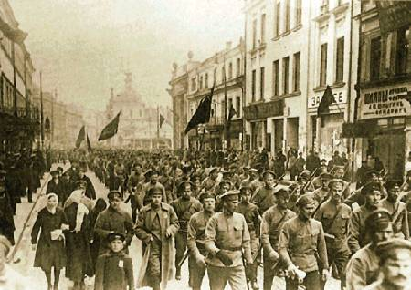
Soldados bolcheviques nas ruas de Moscou, durante a Revolução Russa de 1917, movimento que determinaria a divisão do mundo em dois blocos antagônicos durante mais de setenta anos.
www.geocities.com.br/comunismo
Identifique os dois blocos antagônicos determinados após o movimento revolucionário russo.
____________________________________________________________________________________________________________________________________________________________________________________________________________________________________________________________________________________________________________________________________________________________________________
- Analise a imagem.
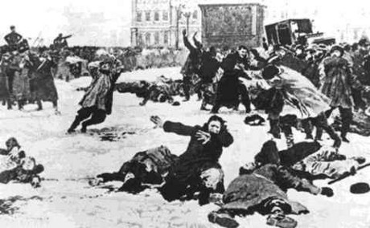
DOMINGO SANGRENTO (Revolução Russa)

http://www.historiadomundo.com.br/idade-contemporanea/revolucao-russa/

Explique o episódio da Revolução Russa conhecido como “Domingo Sangrento”.
____________________________________________________________________________________________________________________________________________________________________________________________________________________________________________________________________________________________________________________________________________________________________________
- "Não nos é possível ser instruídos porque não há escolas, e desde a infância devemos trabalhar além de nossas forças por um salário ínfimo. Quando desde os 09 anos somos obrigados a ir para a fábrica, o que nos espera? Nós nos vendemos ao capitalista por um pedaço de pão preto; guardas nos agridem a socos e cacetadas para nos habituar à dureza do trabalho; nós nos alimentamos mal, nos sufocamos com a poeira e o ar viciado, até dormimos no chão, atormentados pelos vermes...”
(Descrição das condições de vida dos operários russos às vésperas da grande revolução.)
http://www.portalbrasil.eti.br/historiageral_revolucaorussa.htm
A partir da leitura do trecho acima, elabore um breve parágrafo justificando, dentre outros fatores, a existência de um clima explosivo às vésperas da revolução.
____________________________________________________________________________________________________________________________________________________________________________________________________________________________________________________________________________________________________________________________________________________________________________
- Observe a imagem.

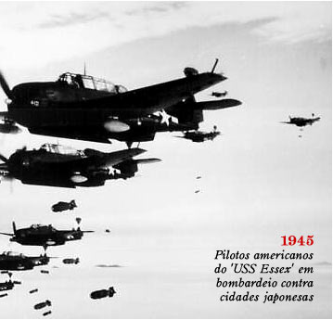
www.vejaonline.com.br
Bombardeio no Japão

Após libertar todas as regiões ocupadas pelo exército japonês sobre a região do Oceano pacífico, o governo norte-americano ordenou o bombardeio atômico sobre as cidades de Hiroshima e Nagasaki, em agosto de 1945.
Explique o efeito político do bombardeio norte-americano sobre o Japão.
____________________________________________________________________________________________________________________________________________________________________________________________________________________________________________________________________________________________________________________________________________________________________________
- Observe a imagem.

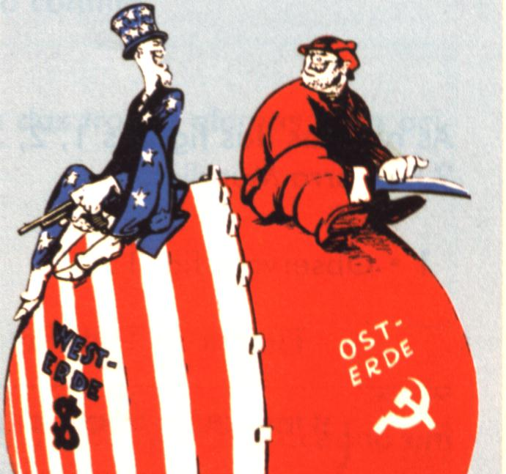
www.wikipedia.com.br
Explique qual é o significado histórico da charge acima, identificando o fato histórico que ela evidencia.
_________________________________________________________________________________________________________________________________________________________________________________________________________________________________________________________________________________11-Observe o gráfico abaixo.
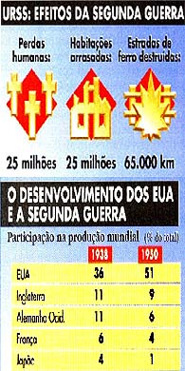
Explique o que justificou o desenvolvimento dos EUA durante o período em que ocorreu a Segunda Guerra Mundial.
_________________________________________________________________________________________________________________________________________________________________________________________________________________________________________________________________________________
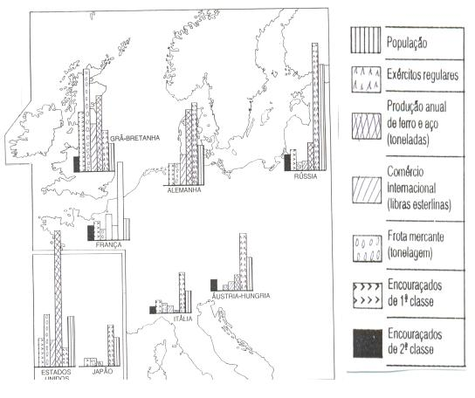
- Observe o quadro abaixo:

(Fonte: ROBERTS, J. M. História do Século XX. São Paulo: Abril. v.1. p.33).
elabore um texto de, no máximo 5 linhas, EXPLICANDO, a partir dos dados acima, a eclosão da I Guerra Mundial.
________________________________________________________________________________________________________________________________________________________________________________________________________________________________________________________________________________________________________________________________________________________________________________________________________________________________________________________________________________________________________________________________________________________________________________________________________________________________________________________

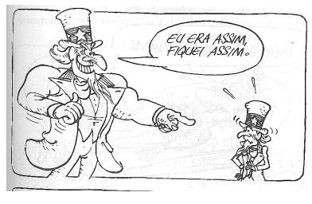
- Observe a charge abaixo.

(Fonte: NOVAIS, Carlos Eduardo e RODRIGUES, Vilmar. Capitalismo para principiantes. São Paulo: Ática. p.129).

A charge satiriza uma das conseqüências da II Guerra Mundial.
ANALISE a charge, levando em consideração aspectos políticos e econômicos que justifiquem a sátira.
____________________________________________________________________________________________________________________________________________________________________________________________________________________________________________________________________________________________________________________________________________________________________________
- Leia o texto abaixo.
“Cada país temia que sua existência e seu futuro estivessem ameaçados pelos outros. O verdadeiro ‘culpado’ se encontra nessa atmosfera de insegurança coletiva que pesa sobre a Europa no decênio que vai de 1905 a 1915. (...) assim, a guerra poderia ser evitada?
Somente uma ação política decisiva, capaz de restaurar a confiança nas relações internacionais e desfazer o clima de desconfiança, poderia detê-la. Mas ninguém caminhava nessa direção.
O reforço das ideologias nacionalistas, que as classes dominantes burguesas tinham conseguido implantar em largos setores da classe média, não contribuiu para acalmar os ânimos. Ele acabou degenerando sob a forma de chauvinismo [fanatismo], de racismo, de agressividade imperialista”.
(Fonte: ISNENGHI, Mario. História da Primeira Guerra Mundial. São Paulo: Ática. 19995. pp.13-14)
Leia as afirmativas abaixo.
- O autor do texto defende o racismo e a agressividade imperialista surgidos no pós-guerra.
- Segundo o autor, o verdadeiro culpado da Guerra foi o clima de insegurança entre os países da Europa, desde o início do século XX.
- A guerra foi o resultado do aumento do fanatismo político, do racismo e dos interesses imperialistas dos países envolvidos nas Alianças.

Estão CORRETAS as afirmativas:
a) I e III
b) I e II.
c) II e III.
d) I, II e III.
15. Leia o trecho abaixo.
“Até aqui, era um fato elementar (...) que a Europa dominava o mundo com toda a superioridade de sua grande e antiga civilização. Sua influência e seu prestígio irradiavam, desde séculos, até as extremidades da Terra (...)
Quando se pensa nas conseqüências da Grande Guerra, que agora finda, pode-se perguntar se a estrela da Europa não perdeu seu brilho, e se o conflito do qual ela tanto padeceu não iniciou para ela uma crise vital que anuncia a decadência (...)”
(Fonte: DEMANGEON, A., Le Déclin de L’Europe, Payot, págs. 13 e 14)
Podemos afirmar que o autor do texto acima:

- reconhece o poder da Europa antes da Primeira Guerra, mas questiona sua manutenção com o findar do conflito.
- entende ser a Europa o continente mais poderoso do mundo, mesmo após o primeiro conflito mundial.
- coloca em discussão o poderio econômico e político da Europa antes e , principalmente após a Primeira Guerra.
- considera que a Europa, antes da Guerra, era um continente em decadência que foi salvo pela primeiro conflito mundial.

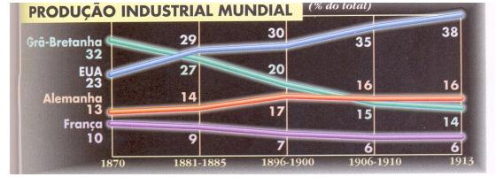
- Analise o gráfico abaixo.
(Fonte: SCHMIDT, Mario. Nova História Crítica – Moderna e Contemporânea. São Paulo: Nova Fronteira. P.189)
A partir da análise do gráfico, elabore um parágrafo explicando uma das causas econômicas da Primeira Guerra Mundial.
____________________________________________________________________________________________________________________________________________________________________________________________________________________________________________________________________________________________________________________________________________________________________________
- Observe as imagens da Primeira Guerra Mundial
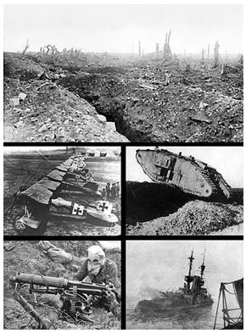

Disponível in: http://pt.wikipedia.org/wiki/Primeira_Guerra_Mundial
As imagens da Primeira Guerra Mundial demonstram

a) a força das negociações entre aliados e o eixo.
b) a utilização de novos instrumentos de guerra.
c) o aumento dos investimentos no setor de tecnologia petrolífero voltada para a guerra.
d) o esforço pela paz de países ligados a França e a Alemanha.
e) a articulação dos países aliados na desestruturação da guerra.

18. Com o fim da Segunda Guerra Mundial o mundo tomou consciência do massacre sofrido pelos judeus. Aproximadamente seis milhões de mortos era o saldo de uma das maiores carnificinas da história.
É possível AFIRMAR que com o fim da Segunda Guerra Mundial que.
a) o mundo passou a acreditar na preservação dos direitos humanos a partir da experiência de desrespeito que foi o holocausto.
b) o sofrimento do povo judeu ajudou na consolidação da criação do Estado de Israel em 1948.
c) o nazismo deixou de existir de forma definitiva.
d) os Estados Unidos lançaram a bomba atômica em Hiroshima e Nagazaki em uma tentativa de retaliação contra o nazismo.
e) o comitê universal dos direitos humanos surgiu para garantir que crimes da magnitude do holocausto nunca mais acontecessem.

19. Com o término da I Guerra Mundial o mundo assistiu ao Tratado de Versalhes que determinou regras para o pós guerra, principalmente para a Alemanha, considerada principal causadora da guerra. Esse país teve uma punição considerada pelo presidente dos Estados Unidos, Wilson, perigosa, pois humilhava a Alemanha.

Cite 3 determinações do Tratado de Versalhes que representaram, de forma significativa, humilhação para a Alemanha.
____________________________________________________________________________________________________________________________________________________________________________________________________________________________________________________________________________________________________________________________________________________________________________
20. “Cada uma das nações que participaram da 1ª. Guerra Mundial de 1914-18 usou posters - não somente como meios de justificar a participação de sua própria população, mas também como meios de obter homens, dinheiro e recursos para sustentar a campanha militar. É interessante ver alguns posters e relacionar sua direção de arte e o apelo emocional com cada um dos países e sua história. Um fato interessante é que apesar dos EUA entrarem na guerra relativamente tarde - em abril 1917 - eles produziram muitos mais pôsteres do que toda a outra nação”.
Fonte: http://casadogalo.com/a-propaganda-na-primeira-guerra-mundial/
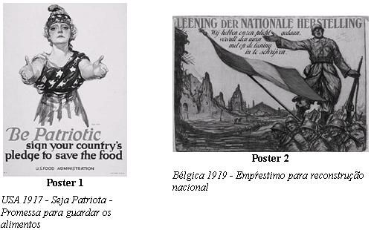
Qual o TIPO DE APELO EMOCIONAL contido nos posters apresentados?
_______________________________________________________________________________________________________________________________________________________________________________________________________________________________________________________________________________________________________________________________________________________________________________________________________________________________________________________________________

